En cas d’accident…

Si le faisceau laser est entré dans votre champ de vision, et même si vous n’avez pas de symptômes, il faut :
- Consulter rapidement un ophtalmo
- Noter l’incident sur le registre des AT bénins (au SMU)
- Informer le médecin du travail
En cas de lésions objectivées par l’ophtalmo, il convient de procéder à une déclaration en accident du travail
En cas de brûlure cutanée : traiter comme n’importe quelle autre brûlure et procéder soit à une déclaration AT, soit à une inscription sur le registre des AT bénins (au SMU)
En cas de signes ORL ou respiratoires au contact des fumées dégagées par le laser => consulter le médecin du travail
Il est recommandé de ne pas travailler à proximité de lasers médicaux si vous êtes monophtalme (1 seul œil fonctionnel) et dans les suites d’une chirurgie opthalmo (=> consulter le médecin du travail en telles hypothèses)

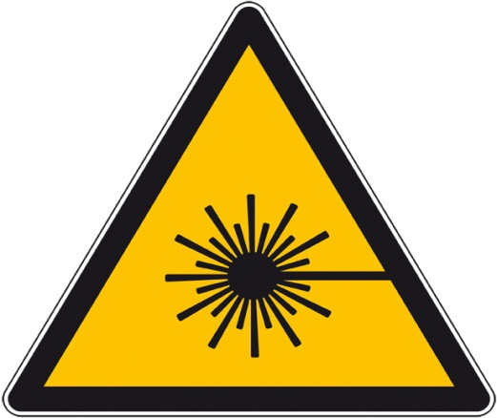

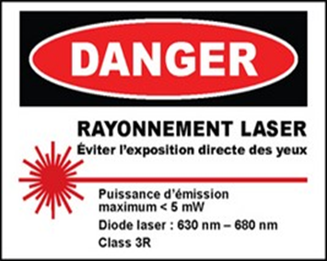
Logo du service ou de l’établissement
Lasers Médicaux
Dangers & Précautions

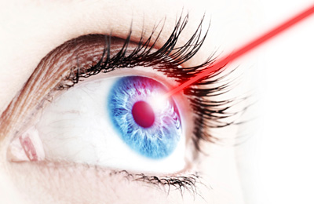
Service de santé au travail
Tél. :
Généralités

Le laser (lumière amplifiée par stimulation d’émission de rayonnements) produit et amplifie une onde lumineuse. La lumière produite est monochromatique, une couleur correspondant à une seule longueur d’onde définie, qui peut être dans l’infarouge, le visible ou l’ultraviolet.
Il existe différents types de lasers (YAG, Argon, Krypton, CO2…) utilisés dans diverses spécialités : urologie (calculs rénaux, prostate), ORL (chirurgie laryngée), gynécologie (condylomes), dermatologie (neurofibromatose…) ou ophtalmologie (cataracte, rétinopathie diabétique).
Les lasers médicaux sont soit de :
- Classe 3B : la vision directe dans le faisceau est dangereuse ; la vision des réflexions diffuses est normalement sans danger
- Classe 4 : la vision directe dans le faisceau est dangereuse, mais aussi la vision des réflexions diffuses

Risques liés à l’utilisation des lasers médicaux

Risques oculaires : l’œil est l’organe cible le plus vulnérable. En fonction du type d’émission et de la durée d’exposition, on peut observer :
- Une conjonctivite
- Une lésion cornéenne (kératite)
- Une cataracte
- Des brûlures rétiniennes irréversibles
- Une cécité
Risques de lésions cutanées : érythème jusqu’à la brûlure du 3ème degré en fonction du type et de la puissance du faisceau laser, et bien sûr, de la durée d’exposition
Risques chimiques : l’inhalation de « fumées laser » dégagées lors de la dégradation thermique et de la volatilisation des tissus peut entraîner une irritation de la sphère ORL et des poumons. On peut retrouver dans ces fumées des composés potentiellement cancérogènes.
Risques infectieux : dans les « fumées laser » on peut retrouver des cellules vivantes et des virus viables (VIH, hépatites, papillomavirus…). Il existe un risque accru de papillomatose laryngée en cas d’inhalation des fumées générées lors du traitement laser des condylomes.
Risques pulmonaires : par l’inhalation de particules fines en suspension dans les fumées laser
Risques électriques et incendie : liés à la présence de courant haute tension et du potentiel thermique du laser
Mesures de prévention

Port obligatoire de lunettes protectrices adaptées à la longueur d’onde et à la puissance du laser
- 1 appareil laser = 1 paire de lunettes spécifiques
- Les lunettes ne sont pas inter-changeables d’un appareil à l’autre

- Une aspiration à la source des fumées dégagées++++
- Port d’un masque FFP2 (type « bec de canard ») plus efficace que les masques dits « laser ». Les masques chirurgicaux classiques ne conviennent pas pour la protection respiratoire du personnel
- Informer (par une signalétique adaptée) les collègues qui pourraient entrer en salle du risque laser
- Supprimer les causes de réflexion (diffusion accidentelle du faisceau laser) : objets métalliques, bijoux, stylos, montres…)
- Utiliser des champs opératoires ininflammables ou bien les humidifier

